APÉNDICE 7.1.

Características fisiográficas del área de estudio

Localización geográfica
En el estado de Veracruz se encuentran cuatro regiones hidrológicas: No. 29 Coatzacoalcos, No. 28 Papaloapan, No.27 Norte de Veracruz y No. 26 Pánuco. El área de estudio seleccionada en la presente investigación pertenece a la RH No. 28 y No. 27. Abarcando los estados de Puebla y Veracruz, y está limitada al Norte con la Región Hidrológica número 26 Pánuco, al sur con la cuenca Hidrológica No 29 Coatzacoalcos. Al Este limita con el Golfo de México, y al Oeste con la Región Hidrológica número 18 Balsas. La Fig. 7.2.1.1, muestra la ubicación geográfica de la Región Hidrológica número 27 y 28 Papaloapan.
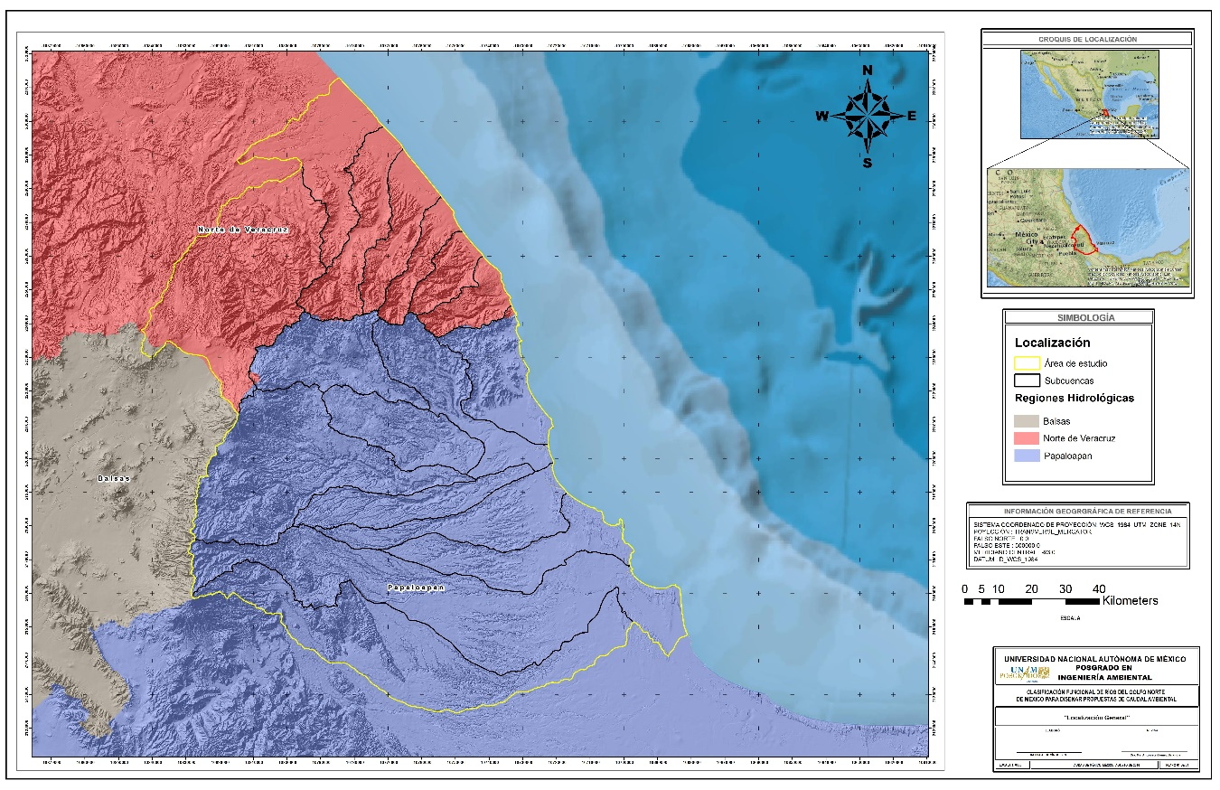
Fig. 7.2.1.1. Ubicación geográfica de la Región Hidrológica número 28 Papaloapan (azul) y 27 Norte de Veracruz (rojo).

Marco fisiográfico
Tan sólo en el estado de Veracruz se presentan 7 de las 15 regiones fisiográficas que existen en el país. En el área de estudio se presentan tres regiones fisiográficas:

- Eje neovolcánico
- Llanura costera del Golfo Norte
- Llanura costera del Golfo Sur

El eje Neovolcánico, polígono en color lila en la Fig. 7.2.2.1, es una acumulación de estructuras volcánicas de diversos tipos, originada en numerosos y sucesivos episodios volcánicos que se iniciaron a mediados del Terciario y continuaron hasta el presente. Uno de sus rasgos característicos es la franja de volcanes que se extiende de oeste a este, casi en línea recta, alrededor del paralelo 19°. Además, de los grandes estrato-volcanes de México y algunos volcanes en escudo, esta provincia incluye sierras volcánicas, grandes coladas de lava, depósitos de ceniza, cuencas cerradas ocupadas por lagos y estructuras de calderas volcánicas.
La provincia Llanura costera del Golfo Norte, polígono en color azul en la Fig. 7.2.2.1, se extiende paralela a las costas del Golfo de México, desde el río Bravo hasta la zona de Nautla (parte del área de estudio). La presencia de una costa de emersión está claramente indicada por los siguientes factores observados: la dominancia de materiales sedimentarios marinos no consolidados cuya edad se incrementa conforme el área se distancia de la costa, con materiales que van desde el Cuaternario, hasta del Cretácico —cerca del límite con la Sierra Madre Oriental—; la escasa depositación de aluviones en los ríos que desembocan en sus costas (Bravo, Soto la Marina, Tamesí, Pánuco, Tuxpan, Cazones Tecolutla y Nautla), así como la presencia de barras que encierran a las lagunas Madre, Tamiahua y Tampamachoco.
La llanura costera del Golfo Sur, polígono en color verde en la Fig. 7.2.2.1, ocupa casi la mitad del territorio veracruzano, es, a diferencia de la del Golfo Norte, una llanura costera de fuerte aluvionamiento por parte de los ríos, los más caudalosos del país (incluyendo el Papaloapan, el Coatzacoalcos, el Grijalva y el Usumacinta, ninguno de estos en el área de estudio), que la atraviesan para desembocar en el sector sur del Golfo de México. La mayor parte de su superficie, a excepción de la discontinuidad fisiográfica de Los Tuxtlas y algunos lomeríos bajos, está muy próxima al nivel del mar y cubierta de material aluvial (Medina et al., 2010).
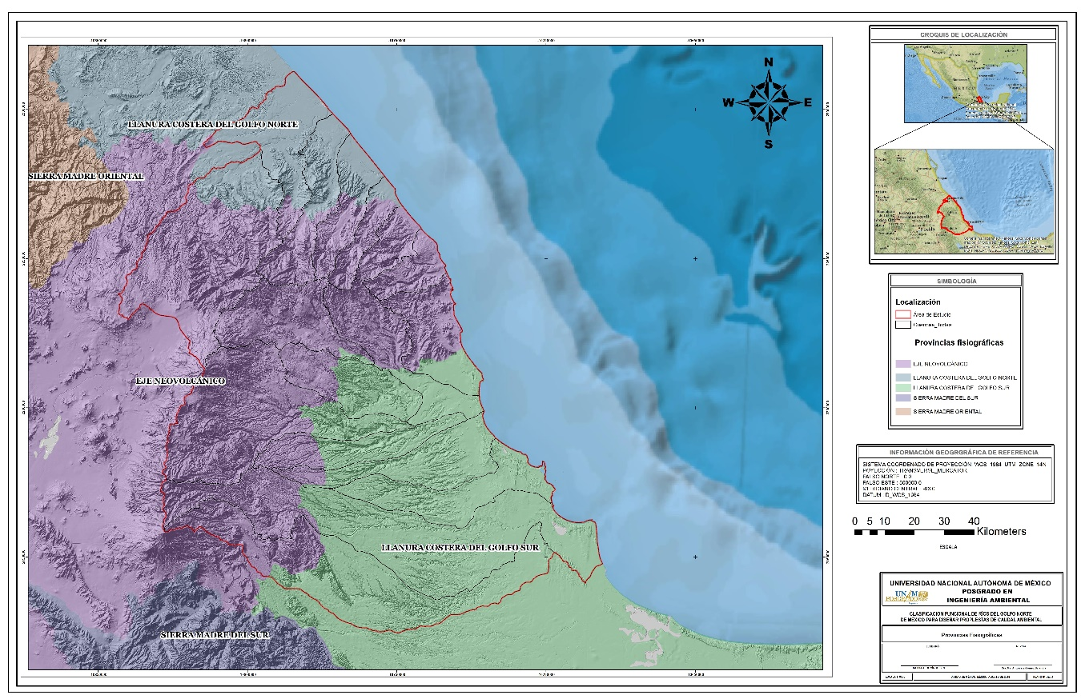
Fig. 7.2.2.1. Regiones fisiográficas en el área de estudio.

Clima
En el área de estudio el clima predominante es Aw1, con 21.5 % del total de la superficie. El clima Aw1 es cálido subhúmedo, con temperatura media anual mayor de 22°C y temperatura del mes más frio mayor de 18°C; en cuanto a la precipitación el mes más seco es menor de 60 mm; lluvias de verano con índice P/T entre 43.2 y 55.3 y porcentaje de lluvia invernal del 5% al 10.2% del total anual. Con 13.3 % de la superficie el clima Aw0, es el segundo más predominante; con mismas características de temperatura y con la variación en la precipitación dónde el mes más seco está entre 0 y 60 mm; lluvias de verano con índice P/T menor de 43.2 y porcentaje de lluvia invernal del 5% al 10.2% del total anual. Sin embargo, existen 30 tipos de clima que en su mayoría son Tropicales, seguidos por los templados; de igual manera, se presenta un área menor del 1% con clima seco; en las partes altas, donde se localiza la cima más alta del país, se presentan climas fríos. El área de estudio presenta 3 de los cuatro grandes tipos de clima que existen.

En la Tabla 7.2.3.1, se describe a detalle cada uno de los climas que se localizan en el área de estudio, se encuentra ordenada de acuerdo al clima con mayor presencia. La localización de cada uno en el área de estudio se observa en la Fig. 7.2.3.1.

Tabla 7.2.3.1. Tipos de clima en el área de estudio.
Clima | Temperatura | Precipitación | Área  [km²] | Proporción  [%]
Aw1 | Cálido subhúmedo, temperatura media anual mayor de 22°C y temperatura del mes más frio mayor de 18°C. | Precipitación del mes más seco menor de 60 mm; lluvias de verano con índice P/T entre 43.2 y 55.3 y porcentaje de lluvia invernal del 5% al 10.2% del total anual. | 3463.27 | 21.50%
Aw0 | Cálido subhúmedo, temperatura media anual mayor de 22°C y temperatura del mes más frio mayor de 18°C. | Precipitación del mes más seco entre 0 y 60 mm; lluvias de verano con índice P/T menor de 43.2 y porcentaje de lluvia invernal del 5% al 10.2% del total anual. | 2140.58 | 13.29%
A(f) | Cálido húmedo, temperatura media anual mayor de 22°C y temperatura del mes más frio mayor de 18°C. | Precipitación del mes más seco mayor de 40 mm; lluvias entre verano e invierno mayores al 18% anual. | 1585.08 | 9.84%
C(f) | Templado, húmedo, temperatura media anual entre 12°C y 18°C, temperatura del mes más frio entre -3°C y 18°C y temperatura del mes más caliente bajo 22°C. | Precipitación en el mes más seco mayor de 40 mm; lluvias todo el año y porcentaje de lluvia invernal mayor al 18% del total anual. | 1438.99 | 8.93%
Aw2 | Cálido subhúmedo, temperatura media anual mayor de 22°C y temperatura del mes más frio mayor de 18°C. | Precipitación del mes más seco entre 0 y 60 mm; lluvias de verano con índice P/T mayor de 55.3 y porcentaje de lluvia invernal del 5% al 10.2% del total anual. | 1134.21 | 7.04%
(A)C(fm) | Semiárido húmedo del grupo C, temperatura media anual mayor de 18°C, temperatura del mes más frio menor de 18°C, temperatura del mes más caliente mayor de 22°C. | Precipitación del mes más seco mayor a 40 mm; lluvias entre verano e invierno y porcentaje de lluvia invernal menor al 18% del total anual. | 865.18 | 5.37%
C(m)(f) | Templado, húmedo, temperatura media anual entre 12°C y 18°C, temperatura del mes más frio entre -3°C y 18°C y temperatura del mes más caliente bajo 22°C. | Precipitación en el mes más seco menor de 40 mm; lluvias de verano y porcentaje de lluvia invernal mayor al 10.2% del total anual. | 754.29 | 4.68%
(A)C(m)(f) | Semicálido húmedo del grupo C, temperatura media anual mayor de 18°C, temperatura del mes más frio menor de 18°C, temperatura del mes más caliente mayor de 22°C. | Con precipitación anual mayor de 500 mm y precipitación del mes más seco mayor de 40 mm; lluvias de verano y porcentaje de lluvia invernal mayor al 10.2% del total anual. | 728.07 | 4.52%
(A)C(fm) | Semicálido húmedo del grupo C, temperatura media anual mayor de 18°C, temperatura del mes más frio menor de 18°C, temperatura del mes más caliente mayor de 22°C. | Precipitación del mes más seco mayor a 40 mm; lluvias entre verano e invierno y porcentaje de lluvia invernal menor al 18% del total anual. | 538.61 | 3.34%
(A)C(w2) | Semicálido subhúmedo del grupo C, temperatura media anual mayor de 18°C, temperatura del mes más frio menor de18°C, temperatura del mes más caliente mayor de 22°C. | Precipitación del mes más seco menor a 40 mm; lluvias de verano con índice P/T mayor de 55 y porcentaje de lluvia invernal del 5% al 10.2% del total anual. | 512.22 | 3.18%
Aw1(x') | Cálido subhúmedo, temperatura media anual mayor de 22°C y temperatura del mes más frio mayor de 18°C. | Precipitación del mes más seco menor de 60 mm; lluvias de verano y porcentaje de lluvia invernal mayor al 10.2% del total anual. | 503.07 | 3.12%
(A)C(w1) | Semicálido subhúmedo del grupo C, temperatura media anual mayor de 18°C, temperatura del mes más frio menor de 18°C, temperatura del mes más caliente mayor de 22°C. | Precipitación del mes más seco menor de 40 mm; lluvias de verano con índice P/T entre 43.2 y 55 y porcentaje de lluvia invernal del 5% al 10.2% anual. | 388.19 | 2.41%
Am(f) | Cálido húmedo, temperatura media anual mayor de 22°C y temperatura del mes más frio mayor de 18°C. | Precipitación del mes más seco menor de 60 mm; lluvias de verano y porcentaje de lluvia invernal mayor al 10.2% del total anual. | 320.85 | 1.99%
(A)C(m) | Semicálido húmedo del grupo C, temperatura media anual mayor de 18°C, temperatura del mes más frio menor de18°C, temperatura del mes más caliente mayor de 22°C. | Lluvias de verano, precipitación del mes más seco mayor de 40 mm; porcentaje de lluvia invernal del 5% al 10.2% del total anual. | 269.49 | 1.67%
Aw2(x') | Cálido subhúmedo, temperatura media anual mayor de 22°C y temperatura del mes más frio mayor de 18°C. | Precipitación del mes más seco entre 0 y 60 mm; lluvias de verano y porcentaje de lluvia invernal mayor al 10.2% del total anual. | 265.40 | 1.65%
Cb'(w2) | Semifrío, subhúmedo con verano fresco largo, temperatura media anual entre 5°C y 12°C, temperatura del mes más frio entre -3°C y 18°C, temperatura del mes más caliente bajo 22°C. | Precipitación en el mes más seco menor de 40 mm; lluvias de verano y porcentaje de lluvia invernal del 5 al 10.2% del total anual. | 209.21 | 1.30%
Cb'(m)(f) | Semifrío, húmedo con verano fresco largo, temperatura media anual entre 5°C y 12°C, temperatura del mes más frio entre -3°C y 18°C, temperatura del mes más caliente bajo 22°C. | Precipitación en el mes más seco menor de 40 mm; lluvias de verano y porcentaje de lluvia invernal mayor al 10.2% del total anual. | 200.10 | 1.24%
C(m)(f) | Templado, húmedo, temperatura media anual entre 12°C y 18°C, temperatura del mes más frio entre -3°C y 18°C y temperatura del mes más caliente bajo 22°C. | Precipitación en el mes más seco menor de 40 mm; lluvias de verano y porcentaje de lluvia invernal mayor al 10.2% del total anual. | 188.61 | 1.17%
C(m)(f) | Templado, húmedo, temperatura media anual entre 12°C y 18°C, temperatura del mes más frio entre -3°C y 18°C y temperatura del mes más caliente bajo 22°C. | Precipitación en el mes más seco menor de 40 mm; lluvias de verano y porcentaje de lluvia invernal mayor al 10.2% del total anual. | 138.67 | 0.86%
BS1kw | Semiárido, templado, temperatura media anual entre 12°C y 18°C, temperatura del mes más frio entre -3°C y 18°C, temperatura del mes más caliente menor de 22°C. | Lluvias de verano y porcentaje de lluvia invernal del 5% al 10.2% del total anual. | 85.19 | 0.53%
Cb'(w2) | Semifrío, subhúmedo con verano fresco largo, temperatura media anual entre 5°C y 12°C, temperatura del mes más frio entre -3°C y 18°C, temperatura del mes más caliente bajo 22°C. | Precipitación en el mes más seco menor de 40 mm; lluvias de verano y porcentaje de lluvia invernal del 5 al 10.2% del total anual. | 75.67 | 0.47%
C(w2) | Templado, subhúmedo, temperatura media anual entre 12°C y 18°C, temperatura del mes más frio entre -3°C y 18°C y temperatura del mes más caliente bajo 22°C. | Precipitación en el mes más seco menor de 40 mm; lluvias de verano con índice P/T mayor de 55 y porcentaje de lluvia invernal del 5 al 10.2% del total anual. | 62.77 | 0.39%
Am | Cálido húmedo, temperatura media anual mayor de 22°C y temperatura del mes más frio mayor de 18°C. | Precipitación del mes más seco menor de 60 mm; lluvias de verano y porcentaje de precipitación invernal del 5% al 10.2% del total anual. | 60.41 | 0.38%
C(w1) | Templado, subhúmedo, temperatura media anual entre 12°C y 18°C, temperatura del mes más frio entre -3°C y 18°C y temperatura del mes más caliente bajo 22°C. | Precipitación en el mes más seco menor de 40 mm; lluvias de verano con índice P/T entre 43.2 y 55 y porcentaje de lluvia invernal del 5% al 10.2% del total anual. | 59.90 | 0.37%
C(wo) | Templado, subhúmedo, temperatura media anual entre 12°C y 18°C, temperatura del mes más frio entre -3°C y 18°C y temperatura del mes más caliente bajo 22°C. | Precipitación en el mes más seco menor de 40 mm; lluvias de verano con índice P/T menor de 43.2 y porcentaje de precipitación invernal del 5% al 10.2% del total anual. | 56.98 | 0.35%
Cb'(w1) | Semifrío, subhúmedo con verano fresco largo, temperatura media anual entre 5°C y 12°C, temperatura del mes más frio entre -3°C y 18°C, temperatura del mes más caliente bajo 22°C. | Precipitación en el mes más seco menor de 40 mm; lluvias de verano y porcentaje de precipitación invernal del 5 al 10.2% del total anual. | 24.43 | 0.15%
C(w2) | Templado, subhúmedo, temperatura media anual entre 12°C y 18°C, temperatura del mes más frio entre -3°C y 18°C y temperatura del mes más caliente bajo 22°C. | Precipitación en el mes más seco menor de 40 mm; lluvias de verano con índice P/T mayor de 55 y porcentaje de lluvia invernal del 5 al 10.2% del total anual. | 19.30 | 0.12%
Cb'(wo) | Semifrío, subhúmedo con verano fresco largo, temperatura media anual entre 5°C y 12°C, temperatura del mes más frio entre -3°C y 18°C, temperatura del mes más caliente bajo 22°C. | Precipitación en el mes más seco menor de 40 mm; lluvias de verano y porcentaje de lluvia invernal del 5% al 10.2% del total anual. | 11.76 | 0.07%
E(T)CHw | Frio, temperatura media anual entre -2°C y 5°C, temperatura del mes más frio sobre 0°C y temperatura del mes más caliente entre 0°C y 6.5° C. | Con lluvias de verano. | 6.49 | 0.04%
EFHw | Muy frio, temperatura media anual menor a -2°C, temperatura del mes más frio bajo 0°C y temperatura del mes más caliente bajo 0°C. | Con lluvias de verano. | 1.10 | 0.01%

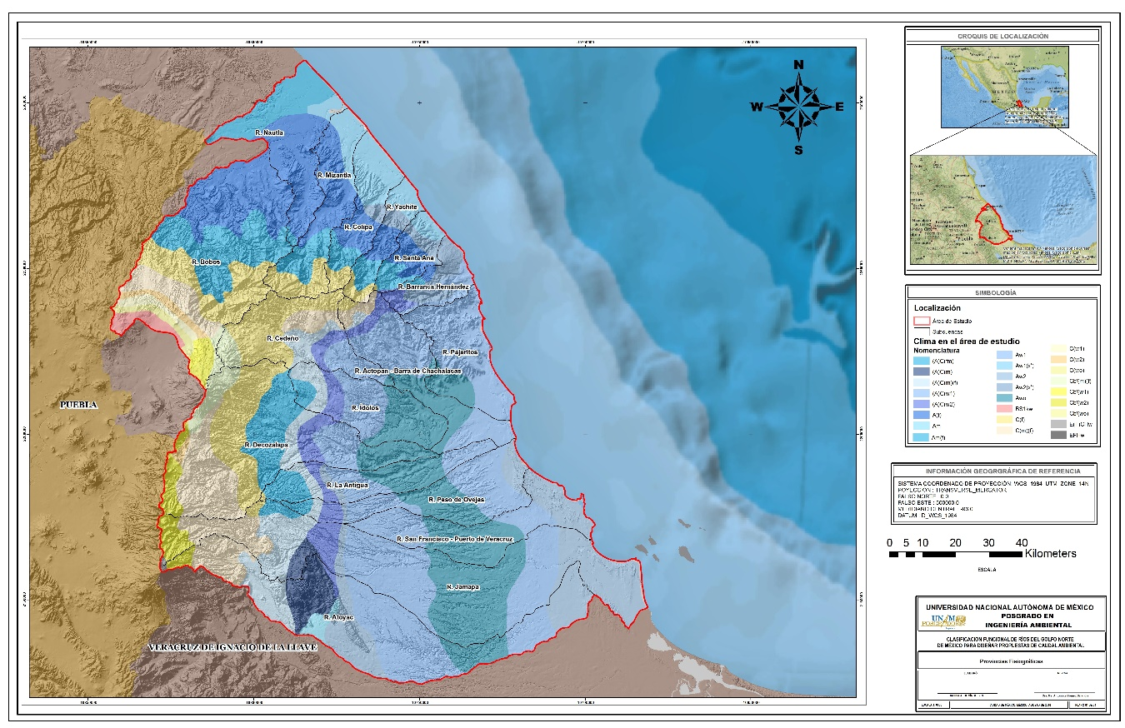
Fig. 7.2.3.1. Localización de los diferentes climas en el área de estudio.

Marco hidrológico

El sistema hidrológico de RH28 está constituido principalmente por los ríos Actopan, La Antigua, Jamapa, Cotaxtla y Papaloapan; en RH27 los ríos de mayor importancia son el Río Tuxpan, Río Nautla, Río Cazones, Río Tecolutla y la laguna de Tamiahua.

Después de la RH 26 “Pánuco”, la RH 27 “Norte de Veracruz”, o también conocida como “Tuxpan-Nautla”, es la segunda región en extensión dentro del territorio veracruzano. El sistema fluvial principal son las cuencas de los ríos Tuxpan-Nautla, además de los cauces secundarios y sistemas lagunares-estuarinos asociados a esta región, entre ellos Tamiahua y otros de menor dimensión. Ocupa 25.70% del total de la superficie del territorio veracruzano. RH 27 tiene el primer lugar en superficie de manglar y el tercer lugar en descarga fluvial. Cubre una extensión de 18,259 km² (25.07% del total de las regiones en su parte veracruzana) y la extensión total de manglar para dicha porción es de 215.44 km² que corresponden a 49.17% del total del estado; la descarga fluvial es de 14,193 millones de metros cúbicos, lo que representa 13.39% del total estatal. Las corrientes principales de la RH 27 son Río Nautla (cuenca del río Bobos en la parte alta y cuenca del río Nautla en parte baja), río Misantla, río Colipa, río Yachite, río Santa Ana y río Barranca Hernández.

La RH 28 “Papalopan” ocupa 41.11% del total de la superficie territorial estatal (28,636 km², siendo 39.32% del total de las regiones), así como la mayor descarga de agua dulce (44,829 millones de metros cúbicos por año que representa 42.28% para el estado). Su principal ecosistema estuarino es la Laguna de Alvarado (fuera del área de estudio), que corresponde a la superficie de inundación costera más grande, pero también incluye otras lagunas de diversas magnitudes e importancia. Esta región ocupa el segundo lugar en superficie de manglar (169.47 km² que corresponde al 38.69% del total estatal) (Pereyra et al., 2010). Sus principales cauces son: el río Actopan, río Ídolos, río La Antigua, río Jamapa y Río Atoyac. De manera paralela, pero con menor popularidad, están los ríos Decozolapa, Paso de Ovejas y Río San Francisco.
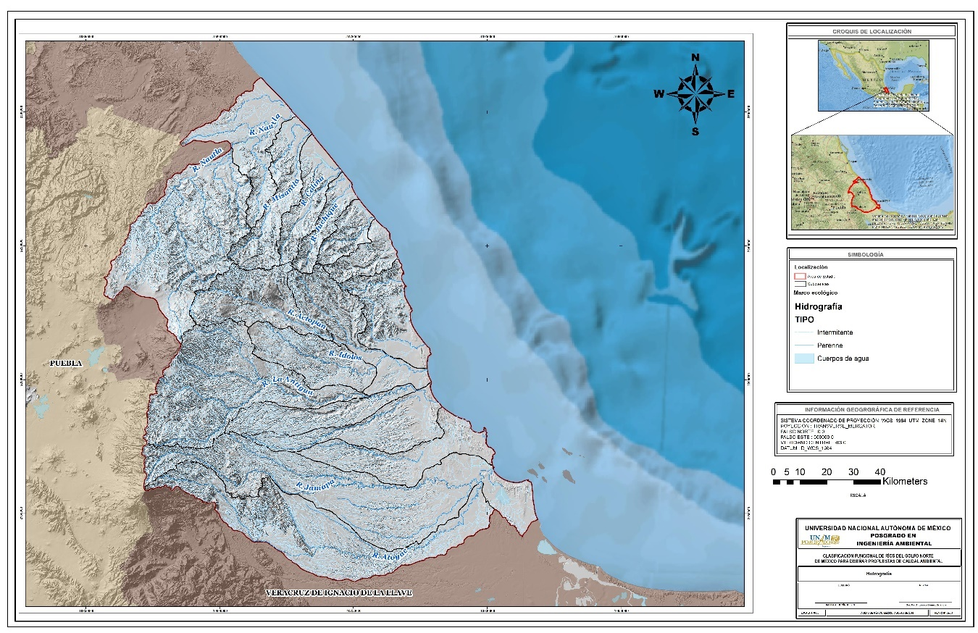
Fig. 7.2.4.1. Red hidrológica en el Área de Estudio.

Geomorfología
De acuerdo a Ortega-Gutiérrez et al. (1991), la provincia geológica es toda parte cartografiable de la superficie sólida del planeta, de centenares a millones de kilómetros cuadrados de extensión, caracterizada por sus rocas, por su estructura y por una secuencia de eventos tal que integre una historia evolutiva singular diferente a la de las áreas adyacentes, de las cuales está separada por límites estratigráficos, tectónicos o por ambos. En lo que refiere a las provincias geológicas en el área de estudio, se cuenta con las siguientes:

- Macizo Ígneo de Palma Sola. Esta provincia está ubicada en la costa del Golfo de México, en la porción central del estado de Veracruz. Se encuentra en el límite oriental de la Faja Volcánica Transmexicana, entre la provincia geológica Miogeoclinal del Golfo de México y la Cuenca Deltáica de Veracruz. Este Macizo es una compleja estructura volcánica con vulcanismo desde el Mioceno hasta la actualidad. La formación del Mioceno se corta por una inmersión superficial de erosión al este. Está formado por diferentes rocas volcánicas incluyendo diques principalmente de composición alcalina. La edad de esta provincia geológica es Cenozoico, origen volcánico con ambiente geotectónico Arco Continental.

- Faja Volcánica Transmexicana. La edad de esta provincia geológica es Cenozoico, origen volcánico con ambiente geotectónico Arco Continental.

- Cuenca Deltaica de Veracruz. La edad de esta provincia geológica es Cenozoico, origen sedimentario continental con ambiente geotectónico Geoclinal.

Siendo que la mayor parte de las provincias geológicas tienen su origen en el Cenozoico, las unidades litoestratigráficas principales que comprenden este período son las formaciones Velasco, Chicontepec, Guayabal, Tantoyuca, Horcones, Chapopote, La Laja, Depósito, Encanto, Concepción y Paraje Solo. Los sedimentos terrígenos de estas unidades cubren una franja de norte a sur y forman lo que actualmente se conoce como la Planicie Costera del Golfo, la cual tiene una expresión morfológica de lomeríos suaves y amplias llanuras, sobre las cuales escurren los grandes ríos que desembocan al Golfo de México. Ortega-Gutiérrez et al., 1991; agruparon a estas formaciones en la provincia geológica de la Cuenca Deltáica de Veracruz.

Con respecto al territorio de la RH 27 “Norte de Veracruz”, se caracteriza por presentar las principales expresiones geomorfológicas del litoral, como son las dunas e islas de barrera que se apoyan en arrecifes para formar extensos sistemás lagunares-estuarinos, destaca la laguna de Tamiahua y otros de menor dimensión.

- Cinturón Mexicano de Plieges y Fallas. La edad de esta provincia geológica es Mesozoico, origen sedimentario marino con ambiente geotectónico Orógeno Ortega Gutiérrez et al. (1991) define como provincia geológica del Cinturón Mexicano de Pliegues y Fallas a las rocas del Mesozoico que conforman la Sierra Madre Oriental.

Marco ecológico
Correspondiente a lo que ha sido llamado “marco ecológico”, serán descritos con mayor detalle diversos factores que ha permitido la priorización en la aplicación de la metodología ya descrita. Entre estos factores están:

- El uso de suelo y la vegetación con la fuente más reciente, la Serie V de INEGI, con detalle 1 a 250, 000.
- Las áreas naturales protegidas y los Sitios RAMSAR, reconocidos hasta 2015.
- Los Sitios prioritarios acuáticos epicontinentales para la conservación de la biodiversidad (SPAECB).
- El objetivo ambiental, de la NMX-AA-159-SCFI-2012, donde también es analizado la presión de uso de agua.
- Las unidades de gestión de acuerdo a la CONAGUA, y su disponibilidad de agua, actualizada a julio de 2016.

A continuación, cada uno de los factores nombrados son detallados para caracterizar la zona de estudio, requisito para la priorización.

Uso de suelo y vegetación
El uso del suelo y vegetación, es un elemento importante que permite identificar las zonas más prístinas y más alteradas en una región. De igual forma, es un elemento fundamental en el ciclo hidrológico y con efectos a nivel sistema.

La información de cada uno de los conjuntos de datos de la Serie V de Uso del Suelo y Vegetación, se obtuvo a partir de la interpretación visual de imágenes LandSat TM5 del año 2011 (época seca) multiespectrales y respaldada con los respectivos trabajos de verificación de campo (INEGI, 2015).
En la , se observa el análisis realizado para el área de estudio con el objetivo descrito. Se caracterizó bajo tres rubros principales el uso de suelo y vegetación en la zona de estudio.

- Información ecológica, florística y fisonómica: considera las grandes agrupaciones de comunidades vegetales, definidas con base en sus afinidades ecológicas y florísticas. Se consideró vegetación secundaria (colores azules) y primaria (colores verdes) en la Fig. 7.2.6.1.

- Información agrícola, pecuaria y forestal: considera los usos agrícola y pecuario, y el uso forestal con plantaciones comerciales. En la Fig. 7.2.6.1 se observa en colores rojos.

- Información complementaria: incluye información derivada de los datos topográficos y que refuerza directa o indirectamente la información de Uso del Suelo y Vegetación, como los asentamientos humanos.

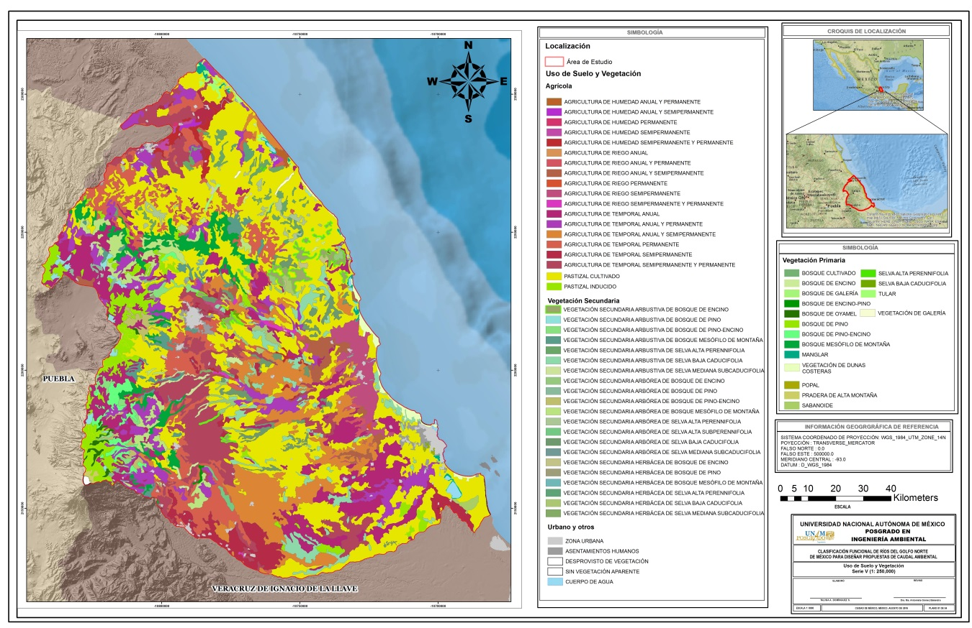
Fig. 7.2.6.1. Uso de suelo y Vegetación en el área de estudio, Serie V (INEGI, 2013).
De acuerdo a la clasificación descrita, en área de estudio presenta que el uso agrícola y forestal representa el 73.7 % de la superficie total, siendo el pastizal cultivado el uso más presente; por lo que se infiere ganadería extensiva. El cultivo perene anual ocupa la segunda posición con 10.5 %. En la Gráfica 7.2.6.1 , se observa la proporción de los demás usos agrícolas.

Gráfica 7.2.6.1. Uso agrícola y forestal en el área de estudio.
La vegetación secundaria tiene 15.8 % de la superficie total. La vegetación secundaria arbustiva de selva baja caducifolia es la más presente con 3 % de la superficie total; seguido por el pastizal inducido con 2.1 %. Las restantes vegetaciones secundarias, se observan en la Gráfica 7.2.6.2.

Gráfica 7.2.6.2. Vegetación secundaria en el área de estudio.
La vegetación primaria el 8.6 % del total, siendo el bosque mesófilo de montaña el más presente con 3.1 % del total del área de estudio. Además, se tiene presencia de vegetación acuática referida a buenas condiciones de calidad de agua, como lo es el manglar, popal y tular, sumando 0.54 % del área total. En la Gráfica 7.2.6.3, se observan las vegetaciones primarias presentes.

Gráfica 7.2.6.3. Vegetación primaria en el área de estudio.
El uso de suelo urbano y otros representan 2.4 % del área total. Siendo la zona urbana la más presente. Con el objetivo de reportar los datos obtenidos en el área de estudio, se presenta la Tabla 7.2.6.1 , misma que concentra toda la información.

Tabla 7.2.6.1. Uso de suelo y Vegetación en el área de estudio.
Descripción |  | Área [km²] | Proporción  [%]
USO AGRÍCOLA Y FORESTAL
Agricultura de humedad anual y permanente | 17.796 |  | 0.1%
Agricultura de humedad anual y semipermanente | 13.871 |  | 0.1%
Agricultura de humedad permanente | 6.342 |  | 0.0%
Agricultura de humedad semipermanente | 17.778 |  | 0.1%
Agricultura de humedad semipermanente y permanente | 92.898 |  | 0.7%
Agricultura de riego anual | 2.075 |  | 0.0%
Agricultura de riego anual y permanente | 38.621 |  | 0.3%
Agricultura de riego anual y semipermanente | 171.099 |  | 1.3%
Agricultura de riego permanente | 5.957 |  | 0.0%
Agricultura de riego semipermanente | 298.726 |  | 2.3%
Agricultura de riego semipermanente y permanente | 27.718 |  | 0.2%
Agricultura de temporal anual | 1376.904 |  | 10.5%
Agricultura de temporal anual y permanente | 809.763 |  | 6.2%
Agricultura de temporal anual y semipermanente | 1113.533 |  | 8.5%
Agricultura de temporal permanente | 1068.445 |  | 8.1%
Agricultura de temporal semipermanente | 423.160 |  | 3.2%
Agricultura de temporal semipermanente y permanente | 1084.149 |  | 8.3%
Pastizal cultivado | 3109.932 |  | 23.7%
Bosque cultivado | 0.062 |  | 0.0%
SUMA | 9678.829 |  | 73.7%
VEGETACIÓN PRIMARIA
Bosque de encino | 29.293 |  | 0.2%
Bosque de encino-pino | 7.151 |  | 0.1%
Bosque de galería | 9.124 |  | 0.1%
Bosque de oyamel | 33.766 |  | 0.3%
Bosque de pino | 257.711 |  | 2.0%
Bosque de pino-encino | 118.863 |  | 0.9%
Bosque mesófilo de montaña | 408.889 |  | 3.1%
Manglar | 37.201 |  | 0.3%
Popal | 4.632 |  | 0.04%
Pradera de alta montaña | 12.507 |  | 0.1%
Sabanoide | 22.418 |  | 0.2%
Selva alta perennifolia | 2.023 |  | 0.0%
Selva baja caducifolia | 3.834 |  | 0.0%
Tular | 28.657 |  | 0.2%
Vegetación de dunas costeras | 72.794 |  | 0.6%
Vegetación de galería | 8.583 |  | 0.1%
SUMA | 1127.524 |  | 8.6%
VEGETACIÓN SECUNDARIA
Vegetación secundaria arbórea de bosque de pino | 24.389 |  | 0.2%
Vegetación secundaria arbórea de bosque de pino-encino | 71.746 |  | 0.5%
Vegetación secundaria arbórea de bosque mesófilo de montaña | 295.261 |  | 2.2%
Vegetación secundaria arbórea de selva alta perennifolia | 71.348 |  | 0.5%
Vegetación secundaria arbórea de selva alta subperennifolia | 18.200 |  | 0.1%
Vegetación secundaria arbórea de selva baja caducifolia | 202.920 |  | 1.5%
Vegetación secundaria arbórea de selva mediana subcaducifolia | 1.194 |  | 0.0%
Vegetación secundaria arbustiva de bosque de encino | 134.159 |  | 1.0%
Vegetación secundaria arbustiva de bosque de pino | 50.091 |  | 0.4%
Vegetación secundaria arbustiva de bosque de pino-encino | 70.568 |  | 0.5%
Vegetación secundaria arbustiva de bosque mesófilo de montaña | 158.929 |  | 1.2%
Vegetación secundaria arbustiva de selva alta perennifolia | 128.591 |  | 1.0%
Vegetación secundaria arbustiva de selva baja caducifolia | 389.710 |  | 3.0%
Vegetación secundaria arbustiva de selva mediana subcaducifolia | 26.280 |  | 0.2%
Vegetación secundaria arbórea de bosque de encino | 70.078 |  | 0.5%
Vegetación secundaria herbácea de bosque de encino | 12.701 |  | 0.1%
Vegetación secundaria herbácea de bosque de pino | 2.253 |  | 0.0%
Vegetación secundaria herbácea de bosque mesófilo de montaña | 7.359 |  | 0.1%
Vegetación secundaria herbácea de selva alta perennifolia | 23.151 |  | 0.2%
Vegetación secundaria herbácea de selva baja caducifolia | 43.850 |  | 0.3%
Vegetación secundaria herbácea de selva mediana subcaducifolia | 4.933 |  | 0.0%
Pastizal inducido | 271.272 |  | 2.1%
SUMA | 2078.983 |  | 15.8%
URBANO Y OTROS
Zona urbana |  | 165.892 | 1.3%
Asentamientos humanos |  | 87.688 | 0.7%
Cuerpo de agua |  | 52.377 | 0.4%
Desprovisto de vegetación |  | 0.264 | 0.0%
Sin vegetación aparente |  | 7.339 | 0.1%
SUMA |  | 313.560 | 2.4%

Áreas naturales protegidas y Sitios RAMSAR
Las ANP son porciones terrestres o acuáticas del territorio nacional representativas de los diversos ecosistemas, en donde el ambiente original no ha sido esencialmente alterado y que producen beneficios ecológicos cada vez más reconocidos y valorados. Se crean mediante un decreto presidencial o través de la certificación de un área cuyos propietarios deciden dedicar a la conservación y las actividades que pueden llevarse a cabo en ellas se establecen de acuerdo con la Ley General del Equilibrio Ecológico y Protección al Ambiente, su Reglamento, los programas de ordenamiento ecológico y los respectivos programas de manejo. Están sujetas a regímenes especiales de protección, conservación, restauración y desarrollo, según categorías establecidas en la Ley (CONANP, 2011).

El área de estudio presenta tres Áreas Naturales protegidas bajo algún estatus, representados en color verde en la Fig. 7.2.6.2:
- Parque Nacional Cofre de Perote. En la cuenca del Río Bobos y Río Decozolapa. Con plan de manejo. Se decretó en 1937, con la finalidad de proteger los servicios ambientales de climatología, hidrología y fertilidad que gozan las comunidades de Jalapa, Coatepec, Teocelo, Perote. El Cofre de Perote constituye una de las áreas de captación de agua más importantes para la zona centro del estado de Veracruz por lo que provee un importante servicio ambiental para más de 700 mil personas distribuidas en 19 municipios periféricos. Existen evidencias de que grandes cantidades de agua infiltrada en La Montaña denominada Cofre de Perote o Nauhcampatépetl, en la cual se ubica el Parque Nacional, abastece los mantos freáticos de la zona del Valle de Perote (Colegio de Biólogos, 2000).

Se localiza en la zona Centro-Oeste del Estado de Veracruz, en la porción Sur de la Sierra Madre Oriental, en la confluencia con el extremo oriente del Eje Neovolcánico Transversal, a partir de la curva de nivel de 3,000 metros sobre el nivel del mar, en los municipios de Perote, Ayahualulco, Ixhuacán de los Reyes y Xico, con una superficie de 11,530.73275 hectáreas. En el Parque Nacional Cofre de Perote o Nauhcampatépetl nacen numerosas corrientes que dan origen a las cuencas La Antigua, Actopan y Bobos.

El Parque Nacional alberga a la montaña Nauhcampatépetl considerada como una de las de mayor altitud en México con 4,250 metros. Sus características naturales y sus usos dan por resultado un mosaico de ambientes donde se distribuyen 551 especies de flora y fauna silvestre, 58 de las cuales se encuentran bajo alguna categoría de riesgo de acuerdo con la Norma Oficial Mexicana NOM-059-SEMARNAT-2010, Protección ambiental- Especies nativas de México de Flora y fauna silvestres- Categorías de riesgo y especificaciones para su inclusión, exclusión o cambio- Lista de especies en riesgo.

- Parque Nacional Pico de Orizaba. En la cuenca del Río Atoyac y Río Jamapa. Con plan de manejo. El Parque Nacional El Pico de Orizaba (PNPO) se estableció mediante Decreto del Ejecutivo Federal, publicado en el Diario Oficial de la Federación el día 4 de enero de 1937. El Parque Nacional El Pico de Orizaba se encuentra ubicado en territorio de los estados de Puebla y Veracruz, en el límite este del Eje Neovolcánico Transversal, y es considerado como una importante área de captación para la recarga de acuíferos y el mantenimiento de la red hidrológica superficial de una de las cuencas más importantes del país, la del Papaloapan. Específicamente se ubica en las regiones hidrológicas 28 y 18. Los ríos más importantes que se encuentran u originan dentro del PNPO son el Blanco, Nautla, el Cotaxtla, el Jamapa, el Metlac y el Orizaba; todos forman parte de la Cuenca Alta del Papaloapan, en Veracruz. Según la clasificación de Miranda y Hernández X., (1963), en el PNPO existen cuatro tipos de vegetación: bosque de oyamel, bosque de pino, pastizal y páramo de altura. Existen 44 especies de fauna reportadas en la NOM-059-SEMARNAT-2010 en el PNPO.

- Parque Marino Nacional Sistema Arrecifal Veracruzano. Donde desemboca el Río San Francisco y Río Jamapa. Sin plan de manejo. El Sistema Arrecifal Veracruzano está formado por 17 arrecifes de los cuales 11 se localizan frente a Antón Lizardo y el resto enfrente del Puerto de Veracruz. Enlaza al noroeste con el Sistema Arrecifal Veracruzano Norte, situado enfrente de la Laguna de Tamiahua y al este con el Sistema Arrecifal de Campeche y Yucatán (Gutiérrez et al., 1993). El 24 de agosto de 1992 fue decretado. El PMNSAV no será analizado, debido a los alcances de la presente investigación.

La Convención sobre los Humedales es un tratado intergubernamental que proporciona el marco para la acción nacional y la cooperación internacional en pro de la conservación y el uso racional de los humedales y sus recursos. Se adoptó en la ciudad iraní de Ramsar en 1971, entró en vigor a finales de 1975 y es el único tratado ambiental mundial que trata de un ecosistema en particular. Su visión es: Crear y mantener una red internacional de humedales que revistan importancia para la diversidad biológica mundial y para el sustento de la vida humana debido a las funciones ecológicas de la Lista de Humedales de Importancia Internacional. Los países miembros de la Convención abarcan todas las regiones geográficas del planeta. (Astrálaga, 2006). Los sitios Ramsar se designan porque cumplen con los Criterios para la identificación de Humedales de Importancia Internacional. El primer criterio se refiere a los sitios que contienen tipos de humedales representativos, raros o únicos, y los otros ocho abarcan los sitios de importancia internacional para la conservación de la diversidad biológica. Estos criterios hacen énfasis en la importancia que la Convención concede al mantenimiento de la biodiversidad (Convención Ramsar, 1971).

En lo que respecta a los sitios RAMSAR, representados en color azul en la Fig. 7.2.6.2, existen cuatro en la zona de estudio:

- La mancha y el llano, en la cuenca del Río Pajaritos. En el municipio de Actopan, con fecha de designación 02/02/04 y una extensión de 1,414.27 ha. Con Plan de manejo, subjetivo.

- Cascadas de Texolo y su entorno. En la cuenca del río Decozolapa. En el municipio de Xico. Con una extensión de 500 ha, designado el 02/02/2006. Con plan de manejo.

- El sistema de lagunas interdunarias de la ciudad de Veracruz. Donde desemboca el Río San Francisco y Río Jamapa. Localizado en el municipio de Veracruz, con una extención de 140.63 ha, designado el 02/02/2005. Sin plan de manejo publicado.
- Parque Nacional Sistema Arrecifal Veracruzano. En los municipios de Alvarado, Antón Lizardo, Boca del Río, Veracruz, Vega de Alatorre; con extensión de 52,238 ha y designado el 02/02/04. Sin plan de manejo publicado.

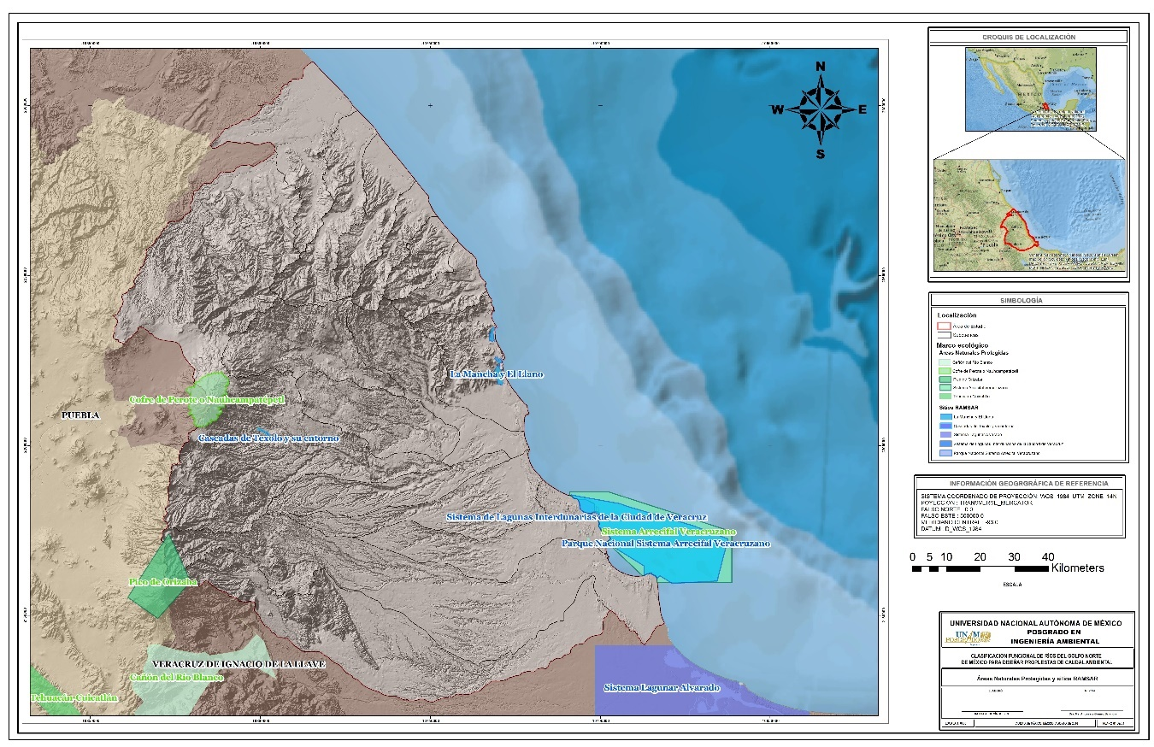
Fig. 7.2.6.2. Sitios RAMSAR y Áreas Naturales Protegidas en el área de estudio.

Sitios prioritario acuáticos epicontinentales para la conservación de la biodiversidad (SPAECB)

De acuerdo a la CONABIO (2010), la conservación de la biodiversidad acuática epicontinental es fundamental ya que, las aguas epicontinentales en México cuentan una rica variedad de ecosistemas que sustentan una enorme diversidad de especies nativas de flora y fauna, muchas de ellas endémicas y que, en conjunto, representan recursos que necesitan ser preservados por su importancia económica actual y potencial, por sus funciones ecológicas y por el valor que representa la naturaleza por sí misma. Por otro lado, la presión de uso sobre el recurso agua por factores urbano e industriales, actualmente, tiene repercusiones graves en la estructura, composición y funcionamiento de los ambientes acuáticos. Bajo esta perspectiva, una de las estrategias para el mantenimiento de estos ecosistemas es la conservación y manejo sustentable de áreas vinculadas por los procesos clave del ciclo del agua. Es en este sentido que la identificación de sitios prioritarios para la conservación resulta ser una herramienta valiosa y útil para dirigir los esfuerzos de conservación, rehabilitación y manejo sustentable. En la cartografía de SPAECB se presentan los resultados principales de la identificación de sitios prioritarios para la conservación de la biodiversidad acuática epicontinental. Se evaluó el nivel de prioridad para la conservación con unidades de análisis de 25 km² con datos de especies, comunidades y los principales factores que las amenazan. En su elaboración las instituciones participantes se han asegurado de suministrar información actualizada y correcta al momento de su publicación y de acuerdo a la metodología propuesta por especialistas en el tema que participaron en los talleres de expertos. La delimitación de estos sitios acuáticos epicontinentales constituye un avance con respecto a las Regiones Hidrológicas Prioritarias (RHP), debido principalmente a que la identificación de sitios prioritarios se realizó mediante el uso de herramientas de planeación sistemática y con una mayor resolución en comparación con las RHP que son áreas definidas a nivel de cuenca. Esta cartografía se elaboró en la Dirección Técnica de Análisis y Prioridades de la CONABIO.

En la Fig. 7.2.6.3, se presentan los sitios prioritarios para la conservación de la biodiversidad acuática epicontinental dentro del área de estudio. Se identifican 7225 km², bajo algún estatus de prioridad; es decir más del 50% de la superficie total estudiada.
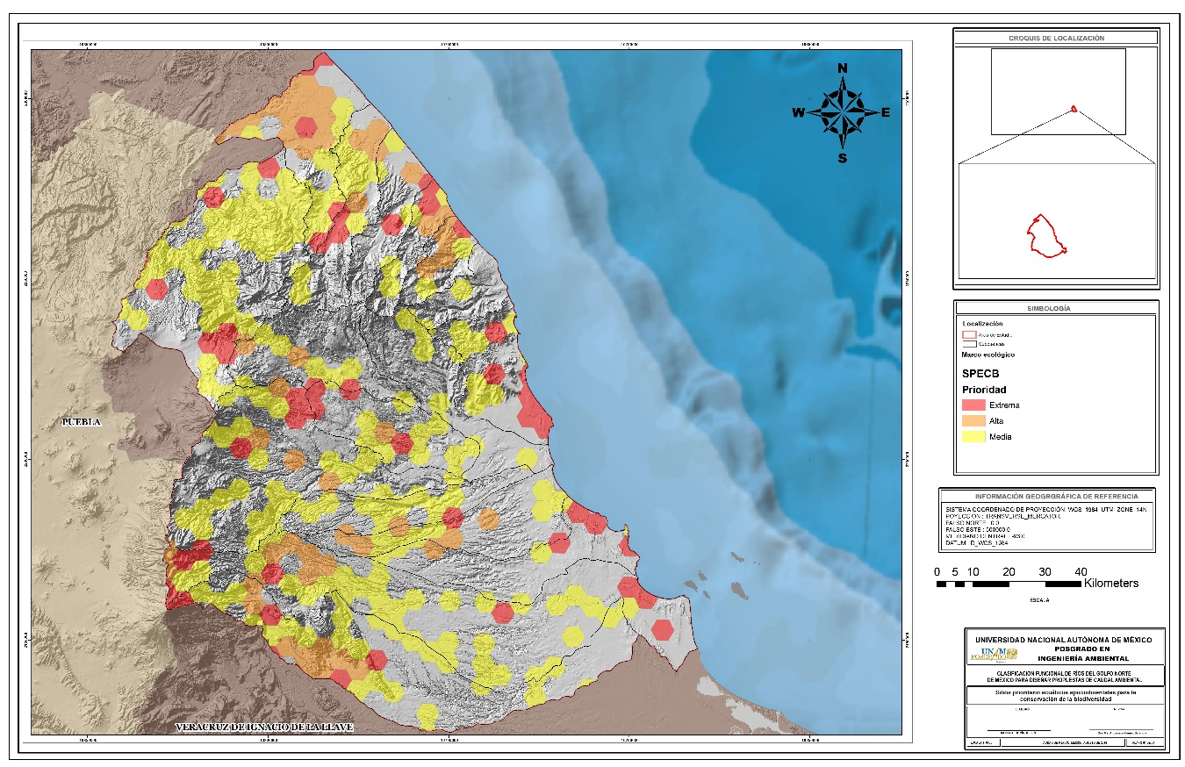
Fig. 7.2.6.3. Sitios prioritario acuáticos epicontinentales para la conservación de la biodiversidad en el área de estudio.
Detallando las áreas correspondientes a cada estatus de prioridad, se tiene que 4625 km² se encuentran con una prioridad media, 32% del área total. Con prioridad alta, se tienen 1375 km², 9.2 % del total del área estudiada. En prioridad extrema se cuenta con 1225 km², 8.5 % de la zona de estudio.

Gráfica 7.2.6.4. Priorización de SPAECB.

Unidades de gestión y disponibilidad de agua
Un factor importante para establecer algún tipo de prioridad es conocer las unidades de Gestión que tiene la CONAGUA; en las que se basa el estudio periódico para el cálculo de la disponibilidad de agua de acuerdo a la hidrología superficial; y que nos son iguales a las cuencas hidrológicas, unidad en la que se basa la presente investigación. En la figura se observa cómo sucede esa agrupación de las cuencas hidrológicas, en la mayor parte de los casos, o separación como es el caso del Río Jamapa. De igual manera, se observa una escala de color donde el rojo representa las unidades de gestión con menor volumen, de acuerdo a lo publicado en el DOF el 7 de julio de 2016 en el ACUERDO por el que se actualiza la disponibilidad media anual de las aguas nacionales superficiales de las 757 cuencas hidrológicas que comprenden las 37 regiones hidrológicas en que se encuentra dividido los Estados Unidos Mexicanos, Fig. 7.2.6.4
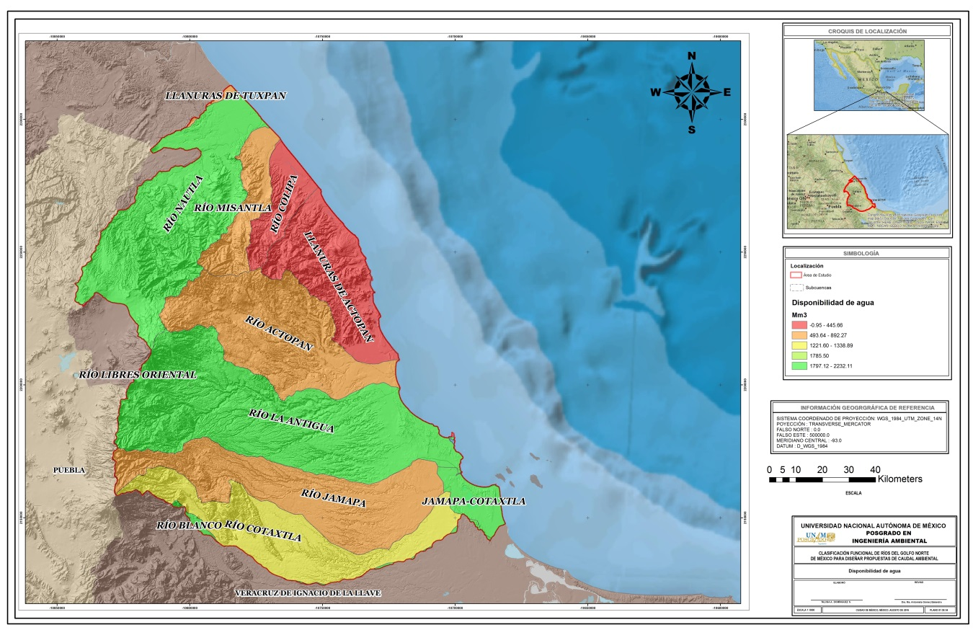
Fig. 7.2.6.4. Unidades de gestión y disponibilidad de agua en el área de estudio, de acuerdo a la CONAGUA (DOF, 2016).
En la siguiente Tabla 7.2.6.2, se especifica el dato de disponibilidad de agua para cada unidad de gestión, así como la conformación de las mismas por una o varias cuencas hidrológicas.

Tabla 7.2.6.2. Unidades de gestión y disponibilidad de agua.
Nombre de la Unidad Hidrológica | Área  [km²] | Disponibilidad de agua  [Mm³] | Cuencas hidrológicas
LLANURAS DE TUXPAN | 21.718 | 493.637 | Río Nautla
RÍO NAUTLA | 2471.819 | 2232.113 | Río Bobos |  |  | Río Nautla
RÍO MISANTLA | 572.026 | 654.695 | Río Misantla
RÍO COLIPA | 463.705 | 311.781 | Río Colipa |  |  |  | Río Yachite
LLANURAS DE ACTOPAN | 1251.881 | 254.148 | Río Yachite | Río Santa Ana |  |  | Río Barranca Hernández | Río Pajaritos
RÍO ACTOPAN | 1996.991 | 631.086 | Río Cedeño |  |  |  | Río Ídolos
RÍO LIBRES ORIENTAL | 6.946 | -0.955 | Río Decozolapa |  |  |  | Río Jamapa
RÍO LA ANTIGUA | 3477.474 | 1797.119 | Río Decozolapa |  | Río La Antigua |  | Río Paso de Ovejas | Río San Francisco
RÍO JAMAPA | 1986.479 | 513.819 | Río Jamapa
JAMAPA-COTAXTLA | 297.853 | 1849.156 | Río Jamapa
RÍO COTAXTLA | 1597.337 | 1221.601 | Río Atoyac
RÍO BLANCO | 55.803 | 2055.052 | Río Atoyac

Es importante recalcar que el valor negativo, no influye dado que representa el 0.05 % de la zona de estudio. Sin embargo, Llanuras de Actopan, cuentan con la menor disponibilidad que impacta en 9 % del área de estudio. La mayor disponibilidad y fuerte proporción en el área de estudio son las unidades de gestión Río Nautla y Río la Antigua, con 17% y 25 % del área estudiada.

Objetivo ambiental NMX-AA-159-SCFI-2012
En la NMX-AA-159-SCFI-2012 se define objetivo ambiental como el estado ecológico que se pretende alcanzar dentro de la cuenca hidrológica para mantener la integridad de los ecosistemas actuales o, cuando se considere que éstos están degradados, el que contribuya a su recuperación o rehabilitación.

De acuerdo a las unidades de gestión en NMX-AA-159-SCFI-2012, se aplican los criterios de Importancia Ecológica, Presión de uso y Estado de conservación deseado para determinar el Objetivo ambiental.

Tabla 7.2.6.3. Descripción de la clasificación de importancia ecológica.
Importancia Ecológica | Aspectos bióticos | Aspectos de integridad ecológica | Alteración ecohidrológica
Muy Alta | Una o más especies endémicas en la región o que además tengan relevancia internacional, que se encuentran en algún estado de protección según la NOM-059-SEMARNAT-2010 y/o en otros listados similares internacionales. | Hábitat único por su diversidad y funcionamiento, que mantienen su estructura natural e integridad ecológica asociada a los servicios ecosistémicos aportados y que están intactos. La zona de captación se conserva. | Nula o mínima. Se conserva el régimen natural.
Alta | Al menos una especie de relevancia regional o nacional bajo algún estado de protección en la NOM-059-SEMARNAT-2010 o en listados similares internacionales. | Hábitat único por su diversidad y funcionamiento, en los que predomina su estructura natural y que básicamente conservan su integridad ecológica, y en consecuencia, los servicios ecosistémicos que aportan. La zona de captación se conserva. | Presencia mínima de infraestructura antropogénica (caminos, granjas, descargas domesticas de aguas residuales). Alteraciones moderadas al régimen natural.
Media | Presencia de poblaciones de diferentes especies, de relevancia regional por su aportación a servicios ecosistémicos o al desarrollo socioeconómico. | La zona de captación y el hábitat se encuentra moderadamente alterada. Conservan en alguna medida su funcionamiento, estructura y servicios básicos, a pesar de haber presentado cambios físicos. | Presencia evidente infraestructura antropogénica. Alteraciones evidentes y significativas, pero se mantienen ciertos componentes del régimen hidrológico.
Baja | Nula o muy baja presencia de especies nativas con presencia de especies exóticas. | Zona de captación sometida a fuerte presión por el agua y cambio de uso del suelo. Cauces invadidos, obstruidos, abandonados, modificados, canalizados o destruidos por actividades de extracción, cuyos cambios en casos extremos son irreversibles. Integridad ecológica completamente perdida y en ocasiones solo se conservan los servicios ambientales más básicos. | Alta presencia de infraestructura antropogénica. Régimen completamente alterado.

Fuente: NMX-AA-159-SCFI-2012
Tabla 7.2.6.4. Descripción de clasificación por presión de uso.
Presión de uso | Muy Alta | Alta | Media | Baja
 | ≥ 80 % | ≥ 40 % | ≥ 11 % | ≤ 10

Fuente: NMX-AA-159-SCFI-2012

Bajo las descripciones de las clasificaciones de los dos factores se definen los objetivos ambientales que se presentan en la Tabla 7.2.6.5.

Tabla 7.2.6.5. Matriz de objetivos ambientales.
Importancia ecológica | Muy alta | A | A | B | C
 | Alta | A | B | C | D
 | Media | B | C | C | D
 | Baja | B | C | D | D
 |  | Baja | Media | Alta | Muy alta
 |  | Presión de uso

Fuente: NMX-AA-159-SCFI-2012

En el área de estudio, se cuenta con todos los tipos de Objetivo Ambiental, observar Fig. 7.2.6.5.
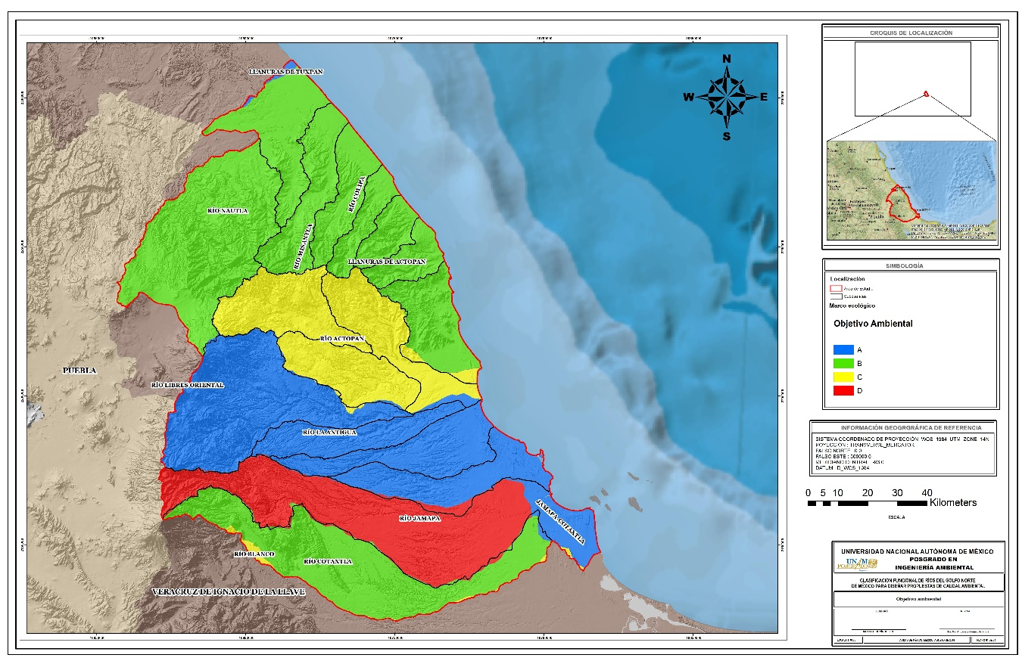
Fig. 7.2.6.5. Objetivos Ambientales en el área de estudio, de acuerdo a la NMX-AA-159-SCFI-2012.
Al conjuntar, la disponibilidad de agua y el objetivo ambiental, así como el factor de estado de conservación deseado se presenta una Matriz de resultado para cada unidad hidrológica del área de estudio.

Tabla 7.2.6.6. Matriz resultado de los factores de decisión de objetivo ambiental en el área de estudio.
Nombre de la Unidad Hidrológica | Objetivo Ambiental | Disponibilidad de agua [Mm3] | Importancia Ecológica | Presión de uso | Estado de conservación deseado
Río Libres Oriental | D | -0.955 | Alta | Muy Alta | Deficiente
Llanuras de Actopan | B | 254.148 | Media | Baja | Bueno
Río Colipa | B | 311.781 | Baja | Baja | Bueno
Llanuras de Tuxpan | A | 493.637 | Muy alta | Baja | Muy bueno
Río Jamapa | D | 513.819 | Alta | Muy Alta | Deficiente
Río Actopan | C | 631.086 | Media | Muy Alta | Deficiente
Río Misantla | B | 654.695 | Baja | Baja | Bueno
Río Cotaxtla | B | 1221.601 | Alta | Media | Bueno
Río La Antigua | A | 1797.119 | Muy alta | Media | Muy bueno
Jamapa-Cotaxtla | A | 1849.156 | Alta | Muy Alta | Muy bueno
Río Blanco | C | 2055.052 | Muy alta | Muy Alta | Moderado
Río Nautla | B | 2232.113 | Alta | Media | Bueno

Infraestructura hidráulica
En cuanto a Infraestructura hidráulica, se tomó en cuenta la clasificación de grandes presas de acuerdo con la definición de la Comisión Internacional de Grandes Presas (ICOLD, por sus siglas en inglés). De igual modo, se consideraron las presas pequeñas y bordos de almacenamiento de un subregistro de la CONAGUA.

Concerniente a la RH 27, tiene un histórico y gran desarrollo de infraestructura hidráulica donde sobre sale la hidroeléctrica Trinidad (1908) o el sistema hidroeléctrico Necaxa, que perteneció a la que fue la compañía Luz y Fuerza Motriz, posteriormente Luz y Fuerza del Centro, ahora Comisión Federal de Electricidad (CFE). Sin embargo, estrictamente se investigó en el área de estudio, donde en la cuenca del Río Bobos, los escurrimientos son aprovechados por la CFE para generar energía eléctrica a través de las siguientes plantas hidroeléctricas: a) Las Minas, localizada junto al pueblo del mismo nombre, aprovecha las aguas de los arroyos que forman los ríos Trinidad y Minas, tiene una capacidad de 15,000 kW; b) El Encanto (clasificada como Presa Grande), localizada a un kilómetro aguas arriba de la confluencia de los ríos Bobo y Tomata, aprovecha las aguas de este último, tiene una capacidad de 10,000 kW, y c) Altotonga, localizada en el pueblo de Altotonga (parte alta de la cuenca del Río Bobos), utiliza las aguas del río que lleva el mismo nombre, la energía se utiliza para abastecer parcialmente a la población del mismo nombre, su capacidad instalada es de 3,000 kW. Se identifican 9 obras más en el Río Bobos; siendo el que cuenta con más desarrollo de infraestructura de acuerdo a los registros en la RH 27.

En el área de estudio de la Región 28 Papaloapan, se encuentran cuatro grandes presas. La primera Presa “Insurgente José Evaristo Molina” o también conocida como “Tiradores”, en la cuenca del río Ídolos, exactamente, sobre el afluente río Azul; utilizada para riego y con un registro de 11.8 m de altura de cortina en mampostería, en el municipio de Emiliano Zapata. En la cuenca del Río Jamapa se encuentran dos grandes presas: “La Oaxaquilla” y “Loma Triste”, ambas ubicadas en el municipio de Soledad de Doblado, con 15.2 m y 13 m de altura de cortina, respectivamente; ambas utilizadas para riego y abrevadero en materiales graduados. La cuarta gran presa se ubica en el municipio de Paso del Macho, y lleva el nombre oficial de “Mata de Gallo”, en la cuenca del Río Atoyac con una altura de cortina de 14.3 m en concreto. De igual forma se reportan cinco obras más, en la cuenca del Río Ídolos; dos obras hidráulicas más en la cuenca del Río Jamapa y cinco en la cuenca del Río Atoyac, entre las cuales el río Atoyac, se sitúa la presa derivadora Santa Anita, que abastece el sistema de riego El Potrero.
En la parte alta de la cuenca del río Cedeño, específicamente sobre el arroyo Almolonga, se sitúa una captación y presa derivadora en los manantiales conocidos como El Nacimiento, de los cuales aprovecha 360 litros/segundo, que sumados con el escurrimiento del arroyo Almolonga, dan un gasto de 510 litros/segundo, que son aprovechados para regar 350 hectáreas. También, en la parte alta, sobre el arroyo Miradores existe un vaso de almacenamiento, conocido como presa Miradores, con capacidad de 1.24 millones de metros cúbicos, cuyas aguas son aprovechadas para regar 150 hectáreas aproximadamente. En la parte alta de la cuenca del Río Cedeño, sobre el afluente Río Naolinco, se encuentra la planta hidroeléctrica que tiene una capacidad instalada de 30 kW, que son aprovechados para el consumo doméstico de algunas familias del poblado de Naolinco, Ver.

Se aprovechan las aguas del río Actopan-Barra de Chachalacas, por derivación de la corriente, para regar 10,000 hectáreas que constituyen parte del distrito de riego 035 La Antigua, situado en las márgenes del río La Antigua, y que tiene una superficie de 14,000 hectáreas distribuidas en los municipios de La Antigua, Úrsulo Galván, Puente Nacional, Manlio Favio Altamirano y Paso de Ovejas. El aprovechamiento se realiza a través de un canal de derivación que transporta 14 m³/s, y un dren que tiene una capacidad de 8 m³/s.

Asimismo, sobre el río La Antigua, pero en la parte alta de la cuenca del Río Decozolapa, se localiza la hidroeléctrica Texolo a la altura de la población de Teocelo, Ver., cuya capacidad de generación instalada es de 2 megawatts (Pereyra et al., 2010).

En la cuenca del Río Jamapa, existe el acueducto Veracruz-El Tejar, que conduce agua desde el lugar denominado El Tejar, sobre el río Jamapa, a la ciudad de Veracruz para uso doméstico (Islas y Pereyra, 1990).

En suma, existen 51 obras hidráulicas reportadas en el área de estudio, observar la Fig. 7.2.7.1.
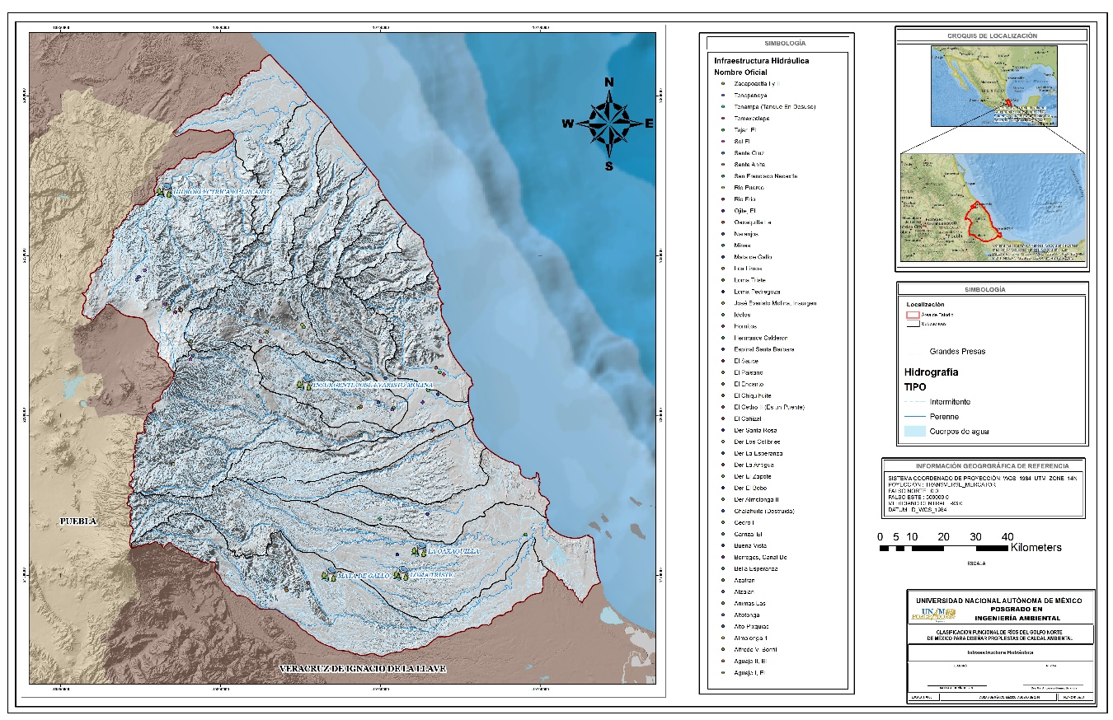
Fig. 7.2.7.1. Infraestructura hidráulica en el área de estudio.

Distritos de riego

El único Distrito de Riego en la zona de estudio es el 035 La Antigua, Ver. Fig. 7.2.8.1.
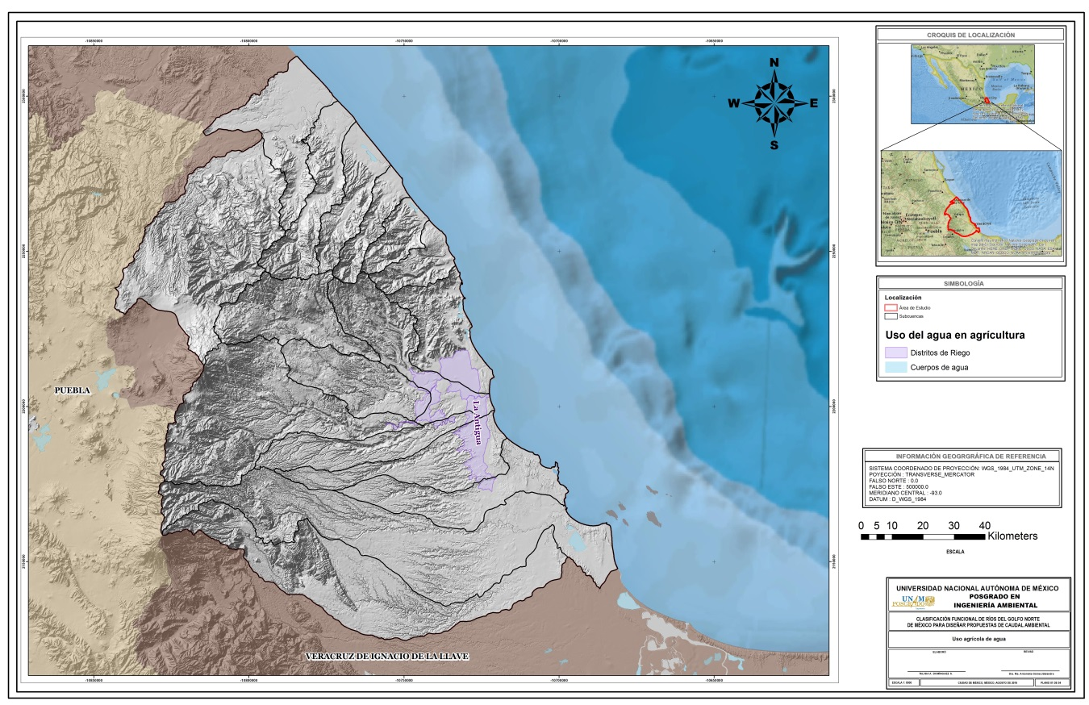
Fig. 7.2.8.1. Distritos de Riego en el área de estudio.
El DR035, tiene presencia en 7 de las 16 cuencas estudiadas: Río Pajaritos, Rio Actopan, Río ídolos, Río Decozolapa, Rio La Antigua, Río Paso de Ovejas y Río San Francisco.

El DR035, según la última publicación de Estadísticas Agrícolas de los Distritos de riego Año Agrícola 2013-2014, CONAGUA (2015); presenta 222.64 km² sembrados y cosechados. Además de que se identifica el cultivo de Caña de azúcar como el más significativo. Se identifica que este cultivo es de los más demandantes de agua para su desarrollo.

Tabla 7.2.8.1. Estadísticas agrícolas (2013-2014) del DR035.
Ciclo | Modalidad | Cultivo | Superficie (Ha) |  | Rend. (Ton/Ha) | Producción (Ton) | P.M.R. ($/Ton) | Valor de la cosecha (Miles $)
 |  |  | Sembrada | Cosechada
TOTAL GENERAL |  |  | 22 264 | 22 264 | 88.10 | 1 961549 | 518 | 1 017 043.45
Otoño-Invierno |  |  | 140 | 140 | 10.14 | 1 423 | 6 468 | 9 204.54
 | Riego |  | 140 | 140 | 10.14 | 1 423 | 6 468 | 9 204.54
 |  | Frijol (Alubia) | 4 | 4 | 1.20 | 5 | 20 000 | 96.00
 |  | Jitomate (Tomate Rojo) | 8 | 8 | 30.00 | 240 | 9 000 | 2 160.00
 |  | Maíz Grano | 93 | 93 | 6.00 | 559 | 5 000 | 2 796.60
 |  | Otras Hortalizas | 30 | 30 | 16.00 | 483 | 7 875 | 3 803.94
 |  | Pepino | 5 | 5 | 27.20 | 136 | 2 559 | 348.00
Primavera-Verano |  |  | 44 | 44 | 6.29 | 279 | 6 324 | 1 764.90
 | Riego |  | 44 | 44 | 6.29 | 279 | 6 324 | 1 764.90
 |  | Frijol (Alubia) | 8 | 8 | 1.20 | 9 | 20 000 | 186.00
 |  | Maíz Grano | 32 | 32 | 6.00 | 190 | 5 000 | 948.90
 |  | Otras Hortalizas | 5 | 5 | 16.00 | 80 | 7 875 | 630.00
Perennes |  |  | 22 038 | 22 038 | 88.92 | 1 959 557 | 513 | 1 004 506.21
 | Riego |  | 22 038 | 22 038 | 88.92 | 1 959 557 | 513 | 1 004 506.21
 |  | Caña de Azúcar | 18 965 | 18 965 | 98.35 | 1 865 220 | 470 | 876 879.46
 |  | Estrella (Zacate) Verde | 1 533 | 1 533 | 40.00 | 61 307 | 503 | 30 835.33
 |  | Limón | 392 | 392 | 13.03 | 5 102 | 3 613 | 18 434.20
 |  | Mango | 540 | 540 | 10.00 | 5 397 | 3 687 | 19 895.74
 |  | Naranja | 2 | 2 | 25.00 | 50 | 4 000 | 200.00
 |  | Otros Cultivos | 346 | 346 | 39.21 | 13 578 | 2 105 | 28 583.20
 |  | Otros Frutales | 13 | 13 | 40.00 | 530 | 4 200 | 2 227.68
 |  | Papayo | 92 | 92 | 40.00 | 3 693 | 3 631 | 13 408.80
 |  | Toronja (Pomelo) | 156 | 156 | 30.00 | 4 681 | 3 000 | 14 041.80
Segundos Cultivos |  |  | 41 | 41 | 7.03 | 290 | 5 405 | 1 567.80
 | Riego |  | 41 | 41 | 7.03 | 290 | 5 405 | 1 567.80
 |  | Maíz Grano | 37 | 37 | 6.00 | 222 | 5 000 | 1 110.30
 |  | Otras Hortalizas | 3 | 3 | 16.00 | 52 | 7 875 | 409.50
 |  | Pepino | 1 | 1 | 16.00 | 16 | 3 000 | 48.00

Estaciones hidrométricas y meteorológicas
Las estaciones hidrométricas retomadas (12) para la realización de la presente investigación se describen en la Tabla 7.2.9.1, consultadas hasta diciembre del 2015 en BANDAS.

Tabla 7.2.9.1. Estaciones hidrométricas en el área de estudio.
ID | No. Estación | Estación | Corriente | Subcuenca | Edo. | Región Hidrológica | Long | Lat
1 | 27001 | Martínez de la torre | Rio Bobos | Rio Nautla | Ver | Tuxpan - Nautla | -97.038 | 20.061
2 | 27005 | Libertad | Río Quilate | Rio Bobos | Ver | Tuxpan - Nautla | -96.96 | 20.051
3 | 27006 | El raudal | Río Misantla | Rio Misantla | Ver | Tuxpan - Nautla | -96.71 | 20.158
4 | 28003 | Cardel | Río La Antigua | Rio La Antigua | Ver | Papaloapan | -96.37 | 19.361
5 | 28030 | Actopan ii | Río Actopan | Rio Actopan | Ver | Papaloapan | -96.57 | 19.494
6 | 28039 | Paso del toro | Río Cotaxtla | Rio Jamapa | Ver | Papaloapan | -96.14 | 19.041
7 | 28040 | El tejar | Río Jamapa | Rio Jamapa | Ver | Papaloapan | -96.16 | 19.068
8 | 28069 | Capulines | Río Cotaxtla | Rio Jamapa | Ver | Papaloapan | -96.30 | 18.865
9 | 28108 | El naranjillo | Río Actopan | Rio Actopan | Ver | Papaloapan | -96.38 | 19.422
10 | 28111 | Ídolos | Río Ídolos | Rio Actopan | Ver | Papaloapan | -96.55 | 19.403
11 | 28125 | Carrizal | Río La Antigua | Rio La Antigua | Ver | Papaloapan | -96.62 | 19.32
12 | 28134 | Jalcomulco | Río La Antigua | Rio La Antigua | Ver | Papaloapan | -96.76 | 19.33

Debido a las metodologías para la clasificación hidrológica, se requirió el análisis de estaciones meteorológicas en el área de estudio (95); las cuales se presentan en la Tabla 7.2.9.2, con algunas características.

Tabla 7.2.9.2. Estaciones meteorológicas en el área de estudio.
Id_Estación | Nombre | Long | Lat | Altitud
21025 | Chilchotla, Chilchotla | -97.17 | 19.25 | 2220
21054 | La Fundición(Aire Libre) | -97.32 | 19.85 | 1565
21056 | La Trinidad, Chilchotla | -97.20 | 19.25 | 2700
30002 | Acazonica, Paso De Ovejas | -96.58 | 19.22 | 410
30003 | Actopan, Actopan | -96.62 | 19.50 | 311
30007 | Almolonga, Naolinco | -96.80 | 19.58 | 710
30008 | Altotonga, Altotonga | -97.25 | 19.75 | 1899
30010 | Amatitla, Axocuapan | -96.58 | 19.22 | 905
30012 | Atzalan, Atzalan | -97.22 | 19.80 | 1842
30015 | Bella Esperanza, Coatepec | -96.87 | 19.43 | 975
30018 | Buzón, Manlio Fabio A. | -96.30 | 19.20 | 63
30021 | Carrizal,Emiliano Zapata | -96.50 | 19.33 | 174
30024 | Cerro Colorado, Apazapan | -96.70 | 19.35 | 523
30026 | Coatepec, Coatepec | -96.95 | 19.45 | 1252
30032 | Coscomatepec Bravo (Smn) | -97.03 | 19.07 | 1588
30040 | Chiconquiaco | -96.87 | 19.77 | 2070
30047 | El Coyol, Comapa (Cfe) | -96.70 | 19.12 | 610
30050 | El Faisan, Paso de Ovejas | -96.37 | 19.30 | 20
30052 | Elotepec, Huatusco | -97.03 | 19.18 | 1860
30053 | El Palmar, Zongolica | -97.20 | 19.20 | 180
30055 | El Remolino, Papantla | -96.88 | 20.17 | 35
30056 | El Tejar, Medellín | -96.15 | 19.08 | 10
30057 | El Zetal, Actopan | -96.67 | 19.53 | 415
30060 | Fanal De Nautla | -97.05 | 20.07 | 151
30062 | Francisco Sarabia | -96.95 | 20.02 | 185
30066 | Huatusco de Chicuellar | -96.95 | 19.15 | 1344
30068 | Ídolos, Actopan | -96.53 | 19.40 | 143
30073 | Juchique de Ferrer | -96.68 | 19.83 | 810
30074 | Jalacingo, Jalacingo | -97.32 | 19.82 | 1944
30076 | Jalcomulco, Jalcomulco | -96.75 | 19.33 | 330
30085 | La Tembladera, Jico | -97.10 | 19.52 | 2727
30087 | Las Animás, Jalapa | -96.92 | 19.53 | 1399
30089 | Las Minas, Las Minas | -97.13 | 19.68 | 1365
30093 | Loma Fina,Paso De Ovejas | -96.30 | 19.17 | 30
30094 | Los Capulines, Cotaxtla | -96.33 | 18.87 | 18
30097 | Los Pescados, Perote | -97.13 | 19.63 | 2938
30101 | Manlio Fabio Alatamirano | -96.33 | 19.15 | 44
30102 | Martinez De La Torre Dge | -97.05 | 20.07 | 152
30104 | Mata Anona, Soledad D. | -96.28 | 19.13 | 250
30108 | Misantla, Misantla | -96.83 | 19.93 | 410
30112 | Mozomboa, Actopan | -96.45 | 19.50 | 70
30114 | Naolico de Victoria | -96.87 | 19.65 | 1605
30126 | Paso Del Cedro, Actopan | -96.37 | 19.53 | 15
30136 | Puente Jula, Paso Ovejas | -96.25 | 19.23 | 13
30137 | Puente Nacional | -96.40 | 19.33 | 110
30139 | Punta Limón, A. Lucero | -96.52 | 19.85 | 220
30141 | Rinconada, Emiliano Z. | -96.55 | 19.35 | 313
30145 | San Alejo, Paso Del Macho | -96.77 | 18.93 | 495
30153 | San Rafael, Mtz.De Torre | -96.90 | 20.18 | 12
30155 | Santa Anita, Atoyac | -96.80 | 18.93 | 585
30157 | Santa María Tatetla | -96.72 | 19.28 | 350
30158 | Santa Rosa, Actopan | -96.45 | 19.45 | 68
30163 | Soledad Doblado | -96.42 | 19.05 | 183
30165 | Tamarindo, Puente Nal. | -96.48 | 19.38 | 80
30175 | Tembladeras, Jico | -97.12 | 19.50 | 2960
30177 | Tenampa, Tenampa | -96.88 | 19.25 | 1100
30179 | Teocelo, Teocelo | -96.97 | 19.38 | 1218
30181 | Tetelzingo, Coscomatepec | -97.10 | 19.05 | 1970
30187 | Totutla, Totutla | -96.95 | 19.23 | 1426
30191 | Vega De Alatorre | -96.63 | 20.03 | 10
30192 | Veracruz, Veracruz | -96.13 | 19.20 | 16
30193 | Jose Cardel, La Antigua | -96.38 | 19.38 | 29
30195 | Emiliano Zapata | -96.78 | 19.48 | 425
30199 | Zempoala, Ursulo Galvan | -96.50 | 19.50 | 25
30206 | Coscomatepec Bravo (Dge) | -97.03 | 19.07 | 1588
30209 | Ixhuacan de Los Reyes | -97.13 | 19.37 | 1785
30211 | Las Vigas, Las Vigas | -97.10 | 19.65 | 2400
30213 | Martínez De La Torre | -97.05 | 20.07 | 151
30219 | Puente Enríquez (Tomata) | -97.20 | 19.93 | 650
30222 | Santa Ana, Alto Lucero | -96.52 | 19.85 | 12
30225 | Paso Del Macho | -96.72 | 18.97 | 479
30228 | Jalapa Enríquez, Jalapa | -96.92 | 19.53 | 1999
30231 | San Joaquín, Altotonga | -97.03 | 19.78 | 547
30241 | Miradores, Zapata | -96.77 | 19.47 | 930
30266 | El Diamante, Actopan | -96.53 | 19.45 | 160
30267 | La Concepción, Jilotepec | -96.88 | 19.60 | 1130
30272 | Paso Nacional El Faro | -96.72 | 18.78 | 55
30275 | Cosautlan de Carvajal | -96.98 | 19.32 | 1290
30295 | Campto. I. C. Progreso | -96.53 | 18.97 | 450
30296 | Ejido La Defensa | -96.60 | 19.25 | 610
30297 | Ejido Mata de Varas | -96.38 | 19.15 | 432
30306 | Plan De Las Hayas | -96.65 | 19.78 | 1060
30308 | Ingenio Central Progreso | -96.53 | 18.97 | 450
30311 | Cosautlan, Cosautlan | -96.98 | 19.32 | 1290
30324 | La Posta Paso Del Toro | -96.13 | 19.02 | 20
30336 | Ixhuacan, Ixhuacan | -97.08 | 19.33 | 1875
30337 | Libertad, Misantla | -96.97 | 20.17 | 90
30339 | Cerro Gordo | -96.70 | 19.45 | 630
30342 | Centro Regional Huatusco | -96.95 | 19.15 | 1344
30343 | C.I.E.E.G.T. U.N.A.M. | -97.03 | 20.07 | 105
30353 | La Mancha, Actopan | -96.38 | 19.58 | 8
30364 | Villa Tejeda | -96.58 | 19.00 | 8
30367 | Apazapan, Apazapan | -96.70 | 19.35 | 523
30368 | Cuauhtamingo, Jalacingo | -97.30 | 19.73 | 2130
30370 | Orilla del Monte | -97.28 | 19.65 | 2400
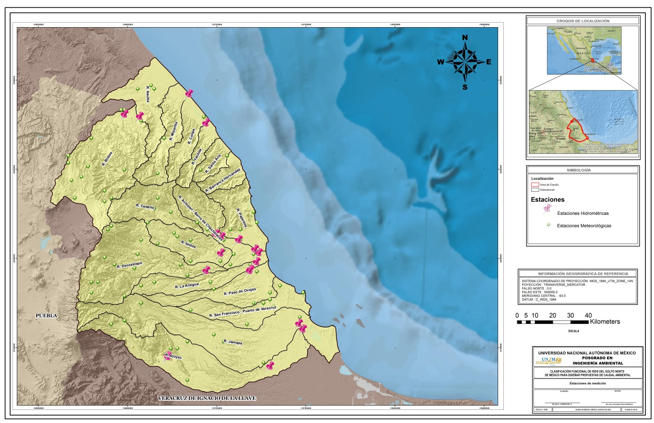
Fig.7.2.9.1. Localización de estaciones hidrométricas (rosa) y meteorológicas (verde), en el área de estudio.
En la 7.2.9.1. se ubican en color rosa la localización en el área de estudio de las estaciones hidrométricas y en color verde, las estaciones meteorológicas.

Cuencas aforadas y no aforadas
De acuerdo con la ubicación de las estaciones hidrométricas reportadas por BANDAS, se tiene que las cuencas aforadas son las pertenecientes a los siguientes ríos:

- Rio Nautla
- Rio Bobos
- Rio Misantla
- Rio La Antigua
- Rio Actopan
- Rio Jamapa
- Río ídolos
- Río Decozolapa

La estación 28030, de manera indirecta afora la cuenca del Río Cedeño. En seguida se presenta el nombre de las cuencas que no son aforadas:

- Río Nautla
- Río Colipa
- Río Yachite
- Río Santa Ana
- Río Barranca Hernández
- Río Pajaritos
- Río Paso de Ovejas
- Río San Francisco

En la Fig. 7.2.10.1 se observan de color verde las cuencas que son aforadas. Por contrario, el color azul simboliza las cuencas que no son aforadas.
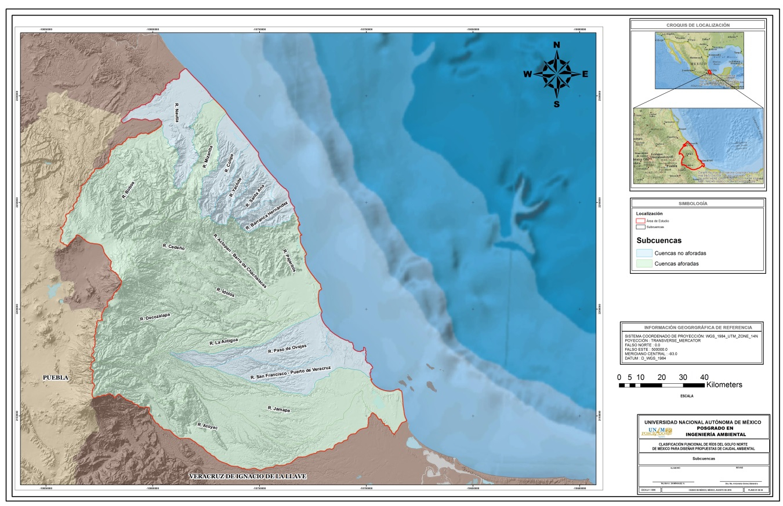
Fig. 7.2.10.1. Localización de cuencas aforadas y no aforadas en el área de estudio.

